Министерство образования Республики Беларусь

Учреждение образования

«Брестский государственный технический университет»

Кафедра ИИТ

Лабораторная работа №1

По дисциплине: «Базы данных»

Тема: «Реляционная модель данных. Нормализация отношений.»

Выполнил:

Студент 4 курса

Группы ПО-7

Комиссаров А.Е.

Проверила:

Швецова Е.В.

2023

**Цель работы**: Приобрести навыки проектирования и нормализации базы данных.

**Задание:**

1. Придумать и описать свой пример отношений, не находящихся в 1НФ, 2НФ, 3НФ. Привести способ их нормализации.

2. В соответствии с вариантом предметной области спроектировать физическую структуру БД, определив таблицы. Для каждой таблицы определить ее структуру. Определить связи между таблицами.

3. Обеспечить нормализацию базы данных до 3НФ

4. Для полей таблиц определить соответствующие механизмы целостности данных

5. Связи между таблицами представить через диаграмму связей

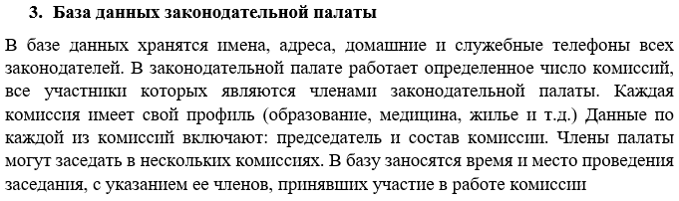

**Ход работы.**

1. Придумать и описать свой пример отношений, не находящихся в 1НФ, 2НФ, 3НФ.

**Нарушение 1НФ:**

Таблица "Участники Заседаний":

|  |  |
| --- | --- |
| Имя участника | Учавствует в |
| Андрей Евгеньевич | Комиссия1, Комиссия2 |

Нарушает, так как содержит список значений в поле “Учавствует в комиссиях”

**Приведение в 1НФ:** Разбиение одной строки на несколько неповторяющихся строк.

Таблица "Участники Заседаний":

|  |  |
| --- | --- |
| Имя участника | Учавствует в |
| Андрей Евгеньевич | Комиссия1 |
| Андрей Евгеньевич | Комиссия2 |

**Нарушение 2НФ:**

Таблица "Заседания комиссий":

|  |  |  |  |
| --- | --- | --- | --- |
| Название комиссии | Председатель комисии | Место проведения заседания | Время проведения заседания |
| Комиссия1 | Андрей Евгеньевич | Минск, дом 2 | 03.10.2023 |
| Комиссия1 | Андрей Евгеньевич | Брест, дом 35 | 05.11.2023 |

Поле "Председатель комиссии" зависит от части ключа (Название комиссии), а "Время проведения заседания," "Место проведения заседания" зависят от всего ключа, но не отдельных его частей.

**Приведение в 2НФ:** Декомпозиция отношения на несколько связанных между собой таблиц.

Таблица "Комиссии":

|  |  |  |
| --- | --- | --- |
| ID комиссии | Название комиссии | Председатель комиссии |
| 0 | Комиссия1 | Андрей Евгеньевич |

Таблица "Заседания":

|  |  |  |
| --- | --- | --- |
| ID заседания | Место проведения заседания | Время проведения |
| 15 | Г. Брест, ул. Гаврилова | 14.01.2016 |

Таблица "Участие комиссий в заседаниях":

|  |  |
| --- | --- |
| ID комиссии | ID заседания |
| 0 | 15 |

**Нарушение 3НФ:**

Таблица "Заседания комиссий":

|  |  |  |  |
| --- | --- | --- | --- |
| ID Заседания | Профиль заседания | Участвует комиссия | Номер председателя комиссии |
| 0 | Образование | Комиссия1 | +375291236578 |
| 1 | Здравоохранение | Комиссия2 | +375297770707 |

Нарушает 3НФ так как поле “номер председателя комиссии” создаёт транзитивную функциональную зависимость по атрибутам “Участвует комиссия” > “Профиль заседания” > “ID Заседания”.

**Приведение в 3НФ:** Разделить на несколько отношений.

Таблица "Заседания":

|  |  |  |
| --- | --- | --- |
| ID Заседания | Профиль заседания | Участвует комиссия |
| 0 | Образование | 103 |
| 1 | Здравоохранение | 104 |

Таблица "Комиссии":

|  |  |  |
| --- | --- | --- |
| ID Комиссии | Название комиссии | Номер председателя комиссии |
| 103 | Комиссия1 | +375291236578 |
| 104 | Комиссия2 | +375297770707 |

В соответствии с вариантом предметной области спроектировать физическую структуру БД, определив таблицы. Для каждой таблицы определить ее структуру. Определить связи между таблицами. Обеспечить нормализацию базы данных до 3НФ. Связи между таблицами представить через диаграмму связей.

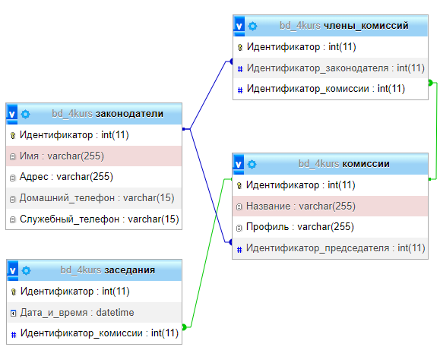

Рис. 1 – Диаграмма таблиц базы данных.

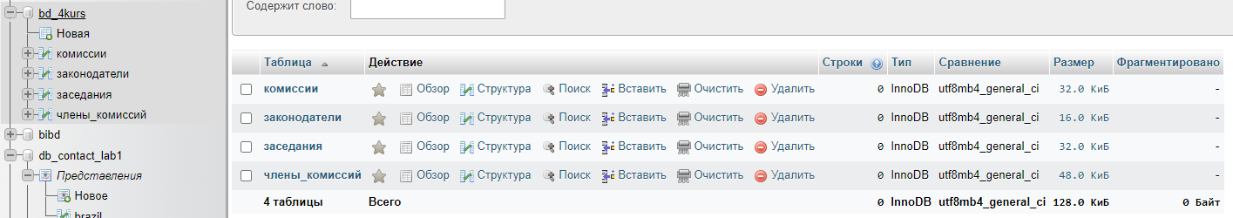

Рис. 2 – Скриншот из СУБД MySQL ( таблица создана ).

4. Для полей таблиц определить соответствующие механизмы целостности данных

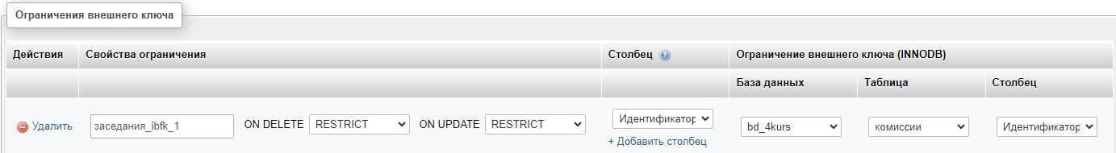

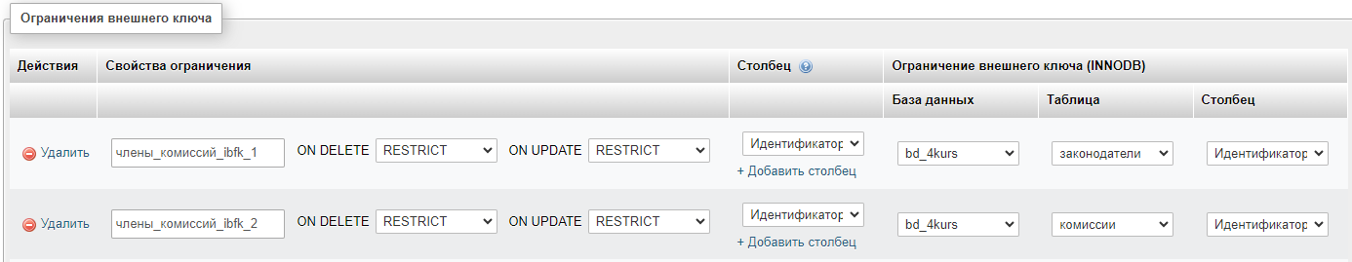

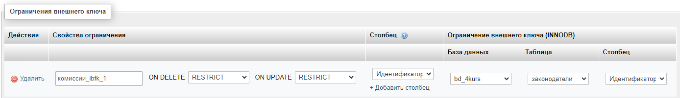

Рис. 3 – Для каждого внешнего ключа записано правило ограничения при удалении.

**Вывод:** я приобрёл навыки проектирования и нормализации базы данных.